**KEMISK APV**

Udfyld og indsæt relevant(e) piktogram(mer) ved at kopiere fra sidste side

|  |  |  |  |  |  |  |  |
| --- | --- | --- | --- | --- | --- | --- | --- |
| **MIDDEL** | **OPBEVARES** | **VÆRNE- MIDLER**  **Skriv hvilken type** | **ANVENDES TIL** | **ANDET/ SE HANDLINGSPLAN  I APV** | **PIKTOGRAM FOR VÆRNEMIDLER** | **HVORDAN ER MIDLET SKADELIGT/RISICI VED HÅNDTERING** | **FAREMÆRKE KEMIKALIE** |
|  |  |  |  |  |  |  |  |
|  |  |  |  |  |  |  |  |
|  |  |  |  |  |  |  |  |
|  |  |  |  |  |  |  |  |
|  |  |  |  |  |  |  |  |
|  |  |  |  |  |  |  |  |
|  |  |  |  |  |  |  |  |

Dette skema er en del af den kemiske risikovurdering. Den er ikke fyldestgørende for alle krav, men dækker alene kravet om den kemiske APV.   
Der skal udover denne gives mundtlig instruktion i, hvordan arbejdet udføres. I skal sikre jer, at medarbejderne ved med sikkerhed, hvilke værnemidler der skal anvendes og hvilke risici der er ved at arbejde med midler. Det er jeres ansvar at sikre, at medarbejderne har forstået instruktionen.

Udover dette skema skal der udarbejdes skriftlig instruktion, en kemisk risikovurdering for arbejdsopgaver, hvor kemi er et biprodukt, arbejdet med gylle, svejsning, støv osv, er nogle af de eksempler, I skal beskrive. Se Arbejdstilsynets hjemmeside for mere information.



Kopier relevante piktogram og indsæt i skemaet på første side

**FAREMÆRKER**

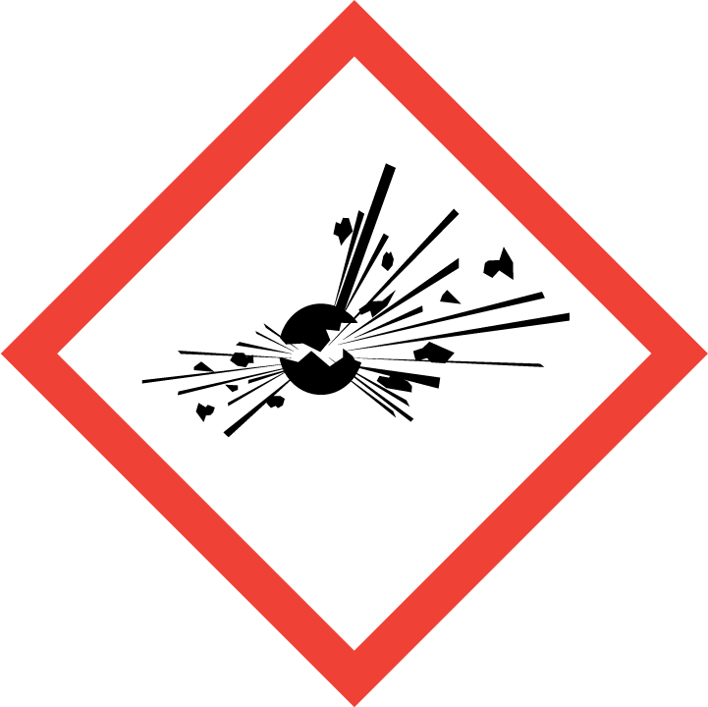

**PÅBUDSMÆRKER**